Padesátá léta v Československu (1948 – 1960).
Vláda:
- 25. února 1948 Vítězný únor – komunisté převzali veškerou moc v zemi, v květnu na základě výsledků nesvobodných voleb vytvořena vláda Národní fronty, v ní komunisté a zástupci jiných stran, jim oddaní, na vše dozírají sovětští „poradci“
- Zrušena slovenská Demokratická strana, sociální demokracie sloučena s KSČ, národní socialisté přejmenováni na Čs. stranu socialistickou
- Presidenty postupně byli:
Edvard Beneš – do června 1948, pak abdikoval pro nesouhlas s novou ústavou, v září zemřel
Klement Gottwald – 1948 až 1953, zemřel po návratu z pohřbu J. V. Stalina
Antonín Zápotocký – 1953 – 1956, předtím předseda vlády
Antonín Novotný – 1956 – 1968
- V roce 1960 se název státu změnil na Československou socialistickou republiku a byl přijat i nový státní znak (odkazuje na husitskou pavézu a porušuje heraldická pravidla, Slovensko přišlo o svůj znak – kříž a dostalo zbojnickou vatru)
Exil a uzavření hranice:
- Mnoho lidí opouští zemi už po únorovém převratu, další v prvních letech komunistické nadvlády, jedná se o bývalé politiky, umělce, bývalé továrníky, bankéře, sedláky, ale i další vrstvy obyvatel)
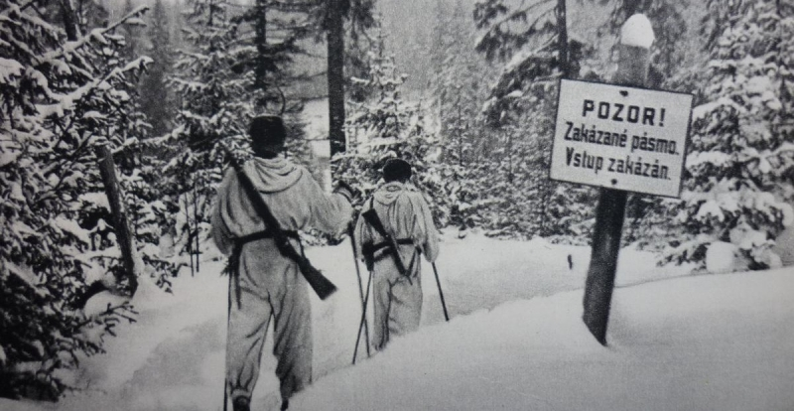
- jejich odchodu se komunisté snaží zabránit – opuštění republiky je nově trestným činem, pohraničníci na západní hranici mají povolení proti „narušitelům hranice“ použít zbraň
- v letech 1952 – 1953 byly na západní hranici nataženy dráty nabité elektřinou a bylo zřízeno hraniční pásmo (4 – 10 km od hranice) s přísným zákazem vstupu
- exulanti doufali, že se komunistický režim brzy zhroutí, sami se na tom podílí spoluprací s rozhlasovými stanicemi Rádio Svobodná Evropa a Hlas Ameriky, ty vysílají do ČSR, komunisté se snaží jejich signál rušit, přesto hlavně Svobodná Evropa získává v ČSR mezi posluchači značnou popularitu
Politické procesy:
- komunisté bezprostředně po nástupu k moci likvidují své nepřátele – politickou opozici, kněží, sokoly, zemědělce (kulaky), skauty, příslušníky protifašistického odboje, západní letce a další
- vynášeny rozsudky smrti a dlouholeté tresty vězení
- mnozí odsouzení umísťováni do Táborů nucených prací – byly inspirovány koncentračními tábory, uvěznění využíváni na těžkou a nebezpečnou práci (např. těžbu uranu) – bývají označováni jako muklové – zkratka z „muž určený k likvidaci“
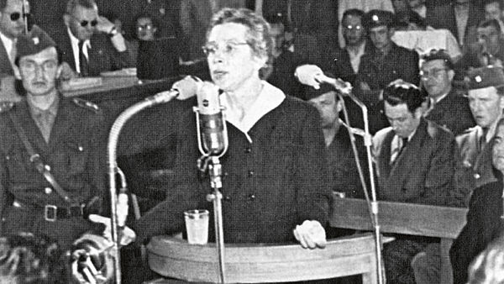
- nejznámějšími odsouzenými jsou národně socialistická poslankyně Milada Horáková, historik Záviš Kalandra a odbojář generál Heliodor Píka
- proti jejich odsouzení k smrti protestují světové osobnosti, marně
- od roku 1951 hledají komunisté, instruovaní ze SSSR, nepřátele i ve vlastních řadách, k smrti je odsouzen i generální tajemník KSČ Rudolf Slánský
Znárodnění a plánované hospodářství:
- první vlna už po 2. světové válce – velké podniky a banky
- po roce 1948 došlo ke znárodnění dalších podniků, ale i nemocnic, lázní, velkoobchodů
- jejich novým majitelem se stal lid, čili stát
- do konce 50. let přestalo (až na velmi řídké výjimky) existovat soukromé hospodaření
- výroba ve znárodněných podnicích se orientuje hlavně na strojírenství, hutnictví, chemii
- pětileté výrobní plány určují, co a kolik se bude vyrábět
- do roku 1953 existuje přídělový systém (lístky)
Kolektivizace:
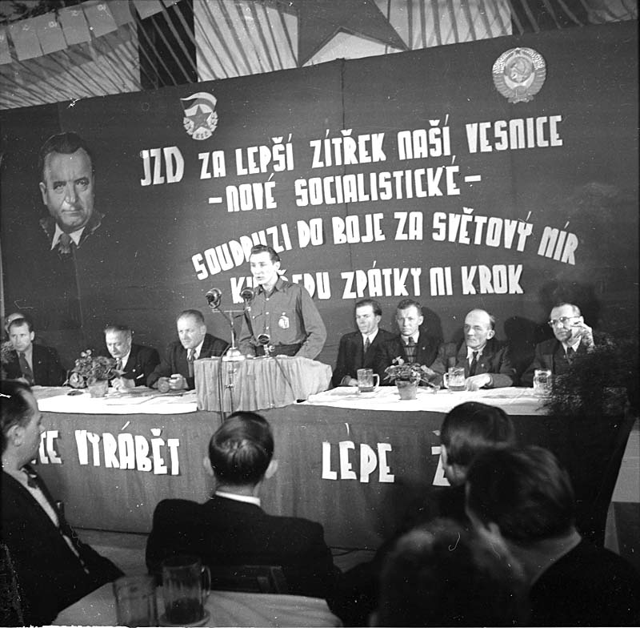
- nucené zakládání Jednotných zemědělských družstev (JZD), po vzoru sovětských kolchozů
- zemědělci vstup do JZD většinově odmítají, nechtějí přijít o půdu, na níž jejich rody hospodaří po staletí
- největším sedlákům je majetek odebírán násilně, oni jsou označeni za kulaky, vystěhováváni z vesnice, zavíráni do vězení, jejich děti nesmí studovat
- v nově vzniklých JZD nerozhoduje odbornost, ale stranická knížka – některá JZD nehospodaří dobře, neprodukují dostatek potravin, jsou ztrátová a rozpadají se
- ve druhé polovině 50. let druhá vlna kolektivizace, úspěšnější
- do roku 1960 kolektivizace venkova dokončena
Měnová reforma (1953):
- snaha vyrovnat poptávku a nabídku, vypořádat se s černým trhem a ukončit přídělový systém
- plán se dostal mezi lidi, ti začínají reptat, president Zápotocký proto v rádiu uklidňuje lid, že se žádná reforma nechystá
- reforma spuštěna, lidé si mohli vyměnit 300 starých korun v poměru 1:5, další už v poměru 1:50, vklady v bankách znehodnoceny podobně
- lidé berou reformu jako velkou krádež a bouří se (nejvíce v Plzni), povolána armáda
Bezpečnostní složky:
- prvorepubliková policie a četnictvo byly po válce nahrazeny Sborem národní bezpečnosti (SNB)
- ze zkratky SNB vznikl hovorový výraz pro policistu – esenbák
- SNB se dělil na dvě části:
- Veřejná bezpečnost (VB) – vykonávala běžnou policejní činnost (to ovšem neznamenalo, že by se nezúčastňovala represí proti odpůrcům režimu)
- Státní bezpečnost (StB) – měla za úkol bojovat proti „vnějšímu“ i „vnitřnímu“ nepříteli socialistického zřízení, odpovídala za pronásledování odpůrců KSČ
Armáda:
- Československá armáda (ČSA, do 1954), Československá lidová armáda (ČSLA, od 1954), od roku 1955 členem Varšavské smlouvy
- Skládala se z pozemního vojska, letectva a protiletecké obrany
- Početná, silně vyzbrojená, podle sovětského vzoru
- Vojenská povinnost, dvouletá vojenská služba (1954 – snaha o prodloužení na 3 roky, pro masivní odpor vojáků od záměru upuštěno)
- 1950 – 1954: Pomocné technické prapory (PTP) – oddíly pro politicky nespolehlivé brance, zařazováni do nich též vojíni se sníženou zdravotní kvalifikací, PTP nebyly ozbrojené, šlo o pracovní jednotky používané na těžkou a nebezpečnou práci, hovorové označení pétépáci nebo černí baroni (podle barvy výložek)
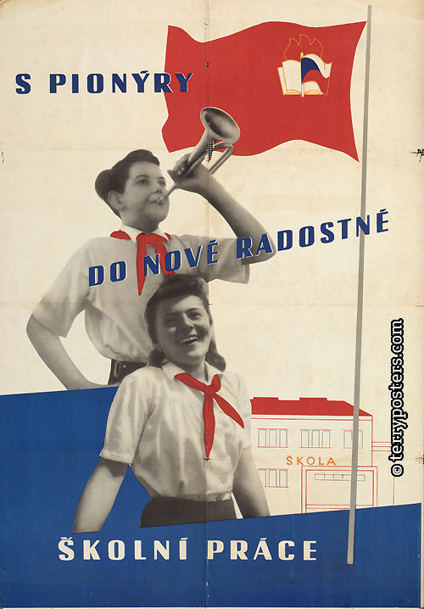
Organizace mládeže:
- Zrušen Junák a jiné mládežnické organizace
- Od roku 1949 Pionýrská organizace Československého svazu mládeže (Pionýr, PO ČSM), vstup dětí do ní nebyl povinný, ale rodiče dětí, které nebyly v Pionýru, mohli mít problémy např. v zaměstnání
- Pro děti zajímavá činnost (sport, hry, střelba, společné vánoce), ale politické zabarvení
- Pionýrský kroj: bílá košile, tmavě modrá sukně nebo kalhoty, trojcípý červený šátek (od roku 1970 se změnila barva košile na světle modrou)
- Pro malé děti od roku 1958 organizace Jiskry
- Pro mládež od 16 let Československý svaz mládeže (ČSM, po roce 1968 SSM – Socialistický svaz mládeže)
- Všechny organizace přímo řídila KSČ, která jim dávala patřičný ideový rámec

